  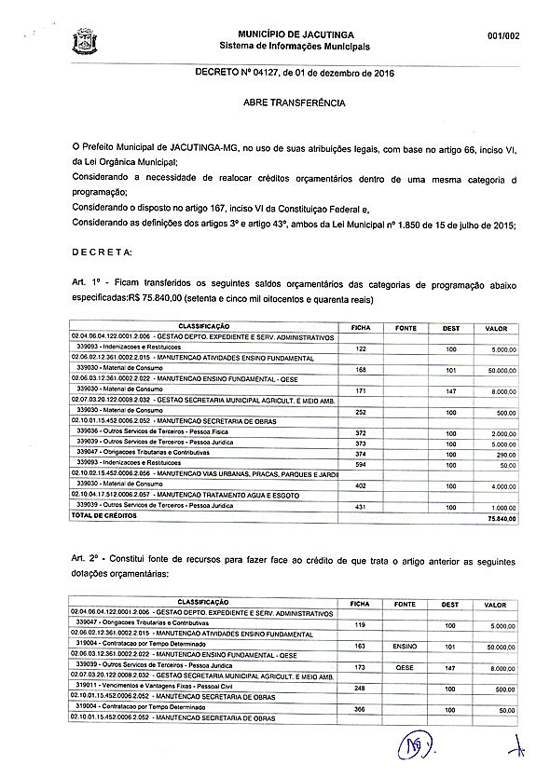

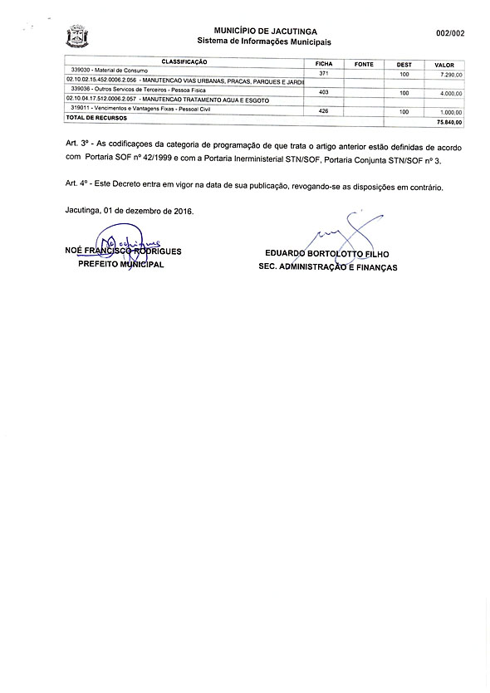

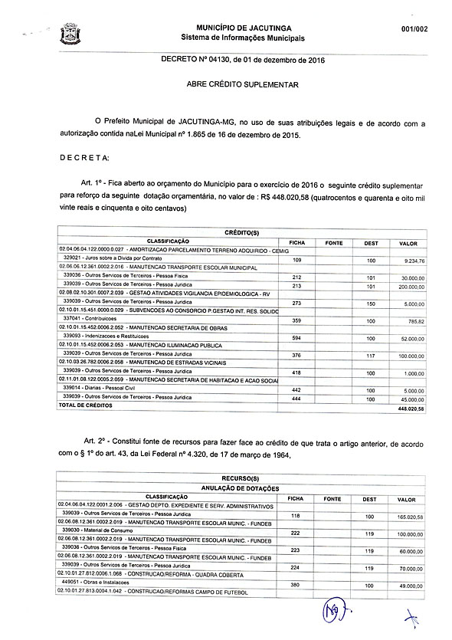

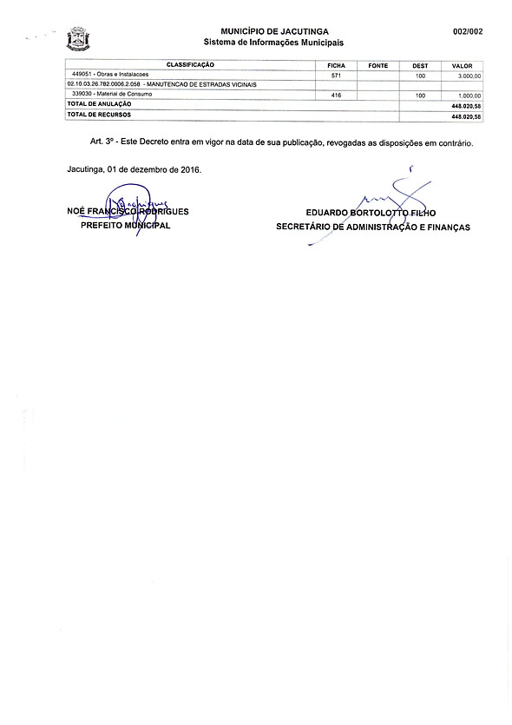

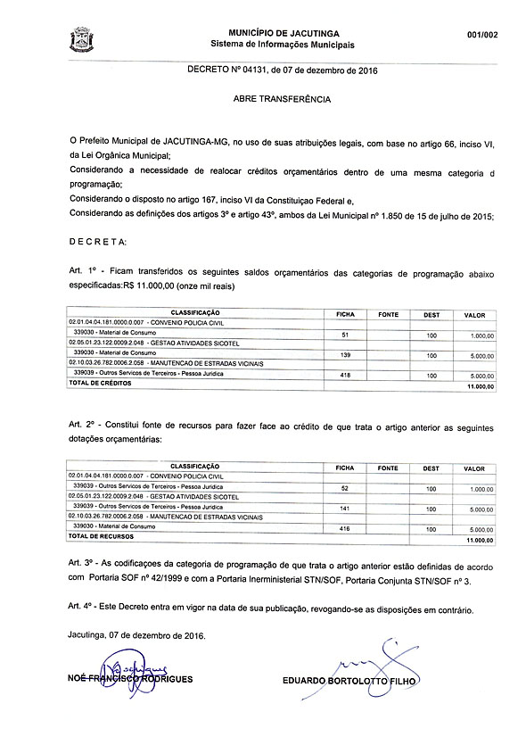

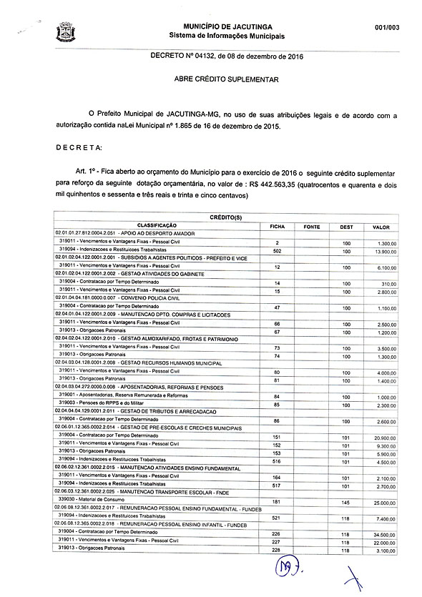

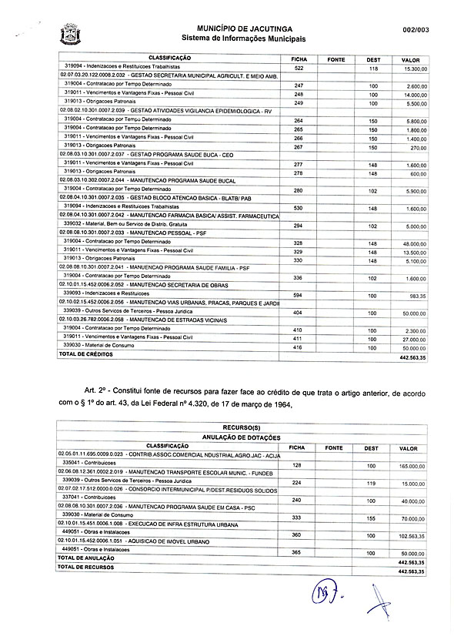

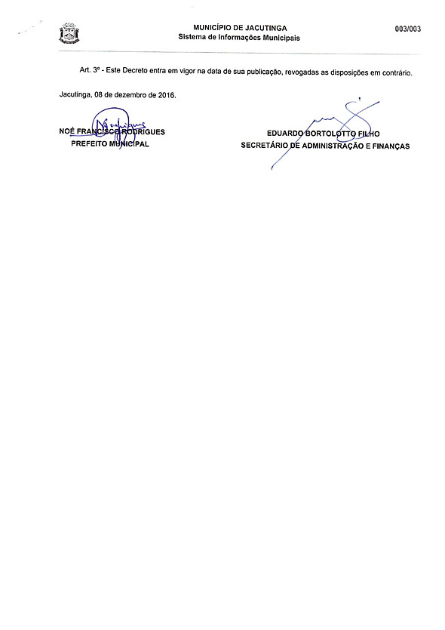

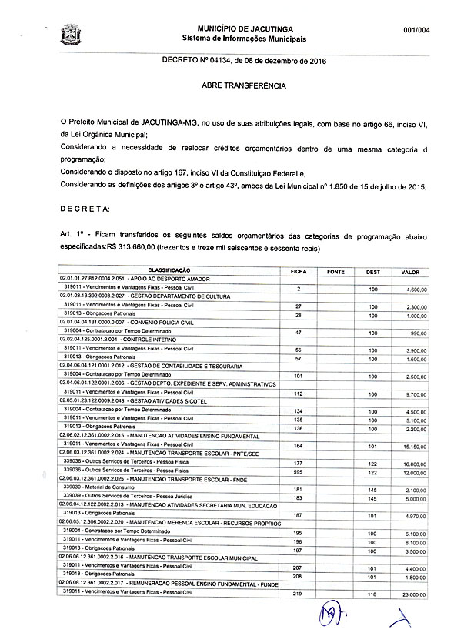

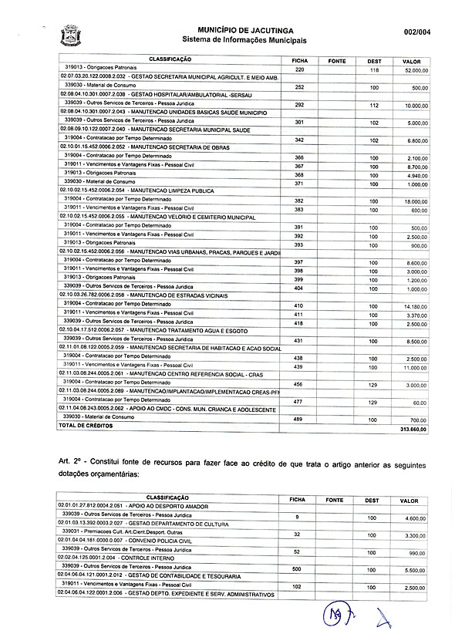

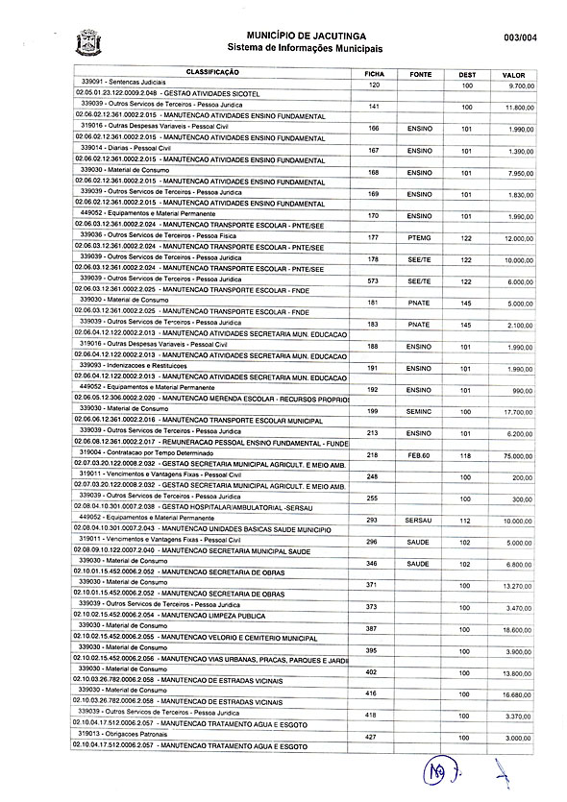

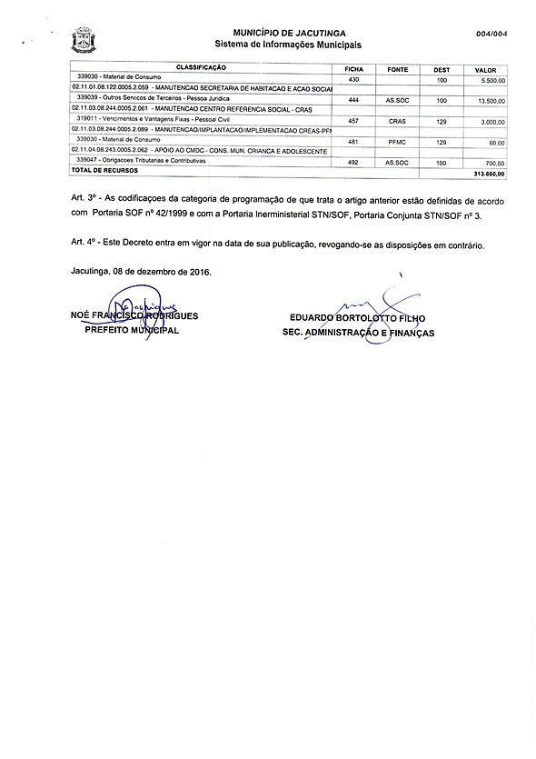

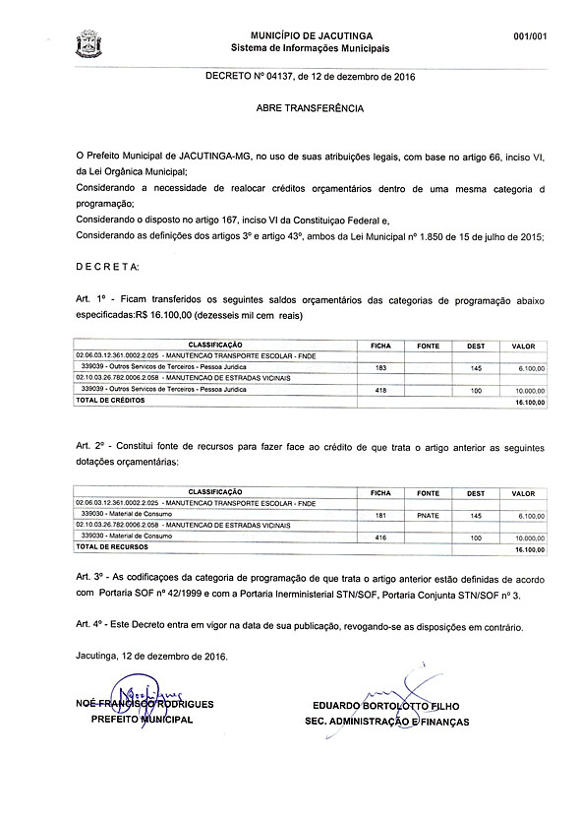

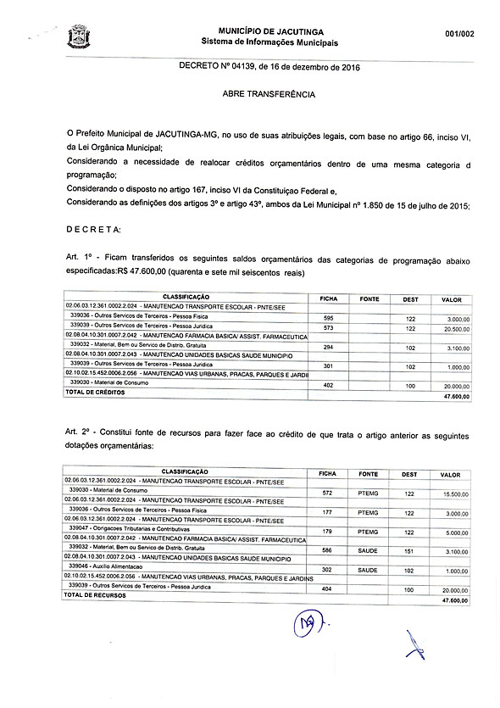

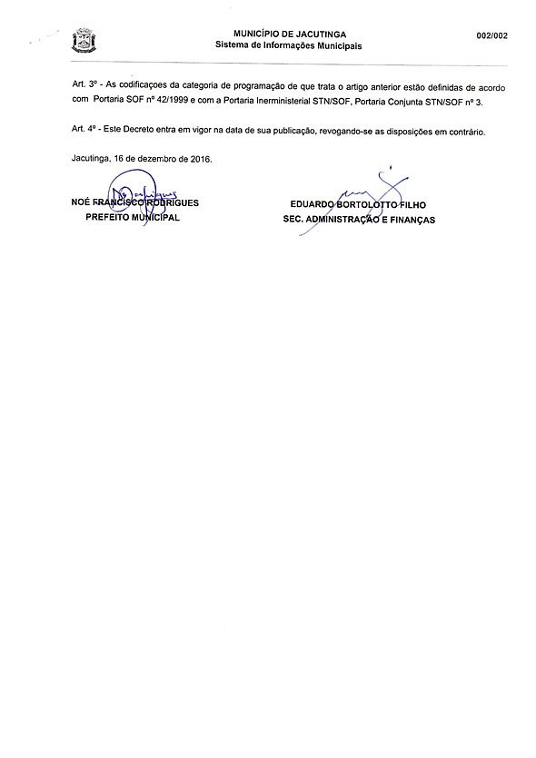

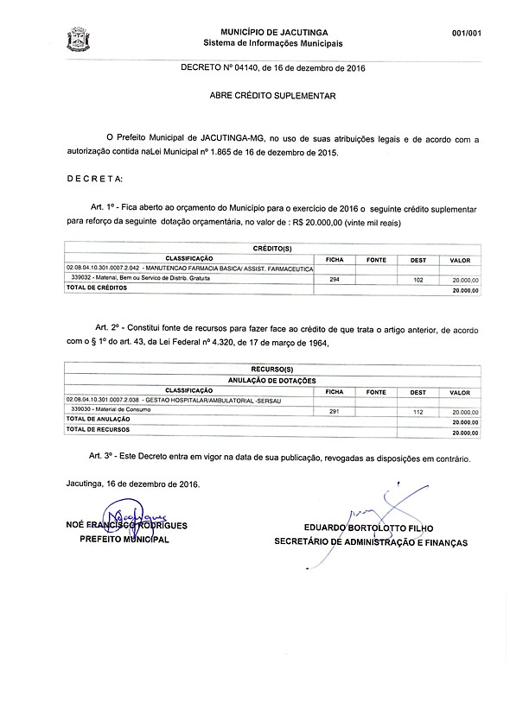

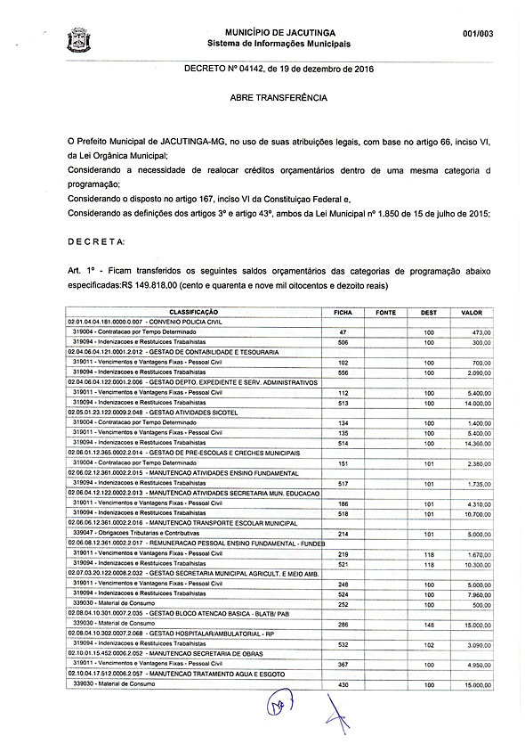

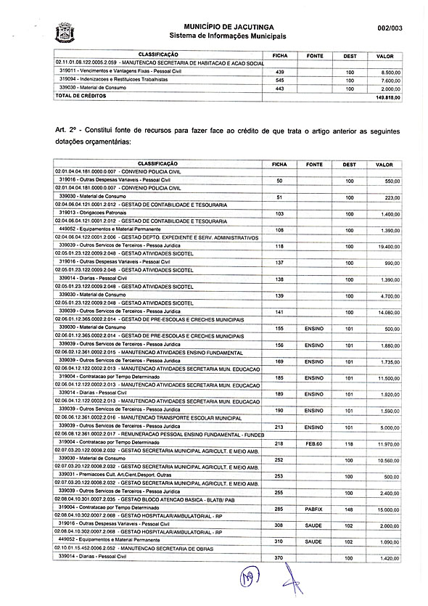

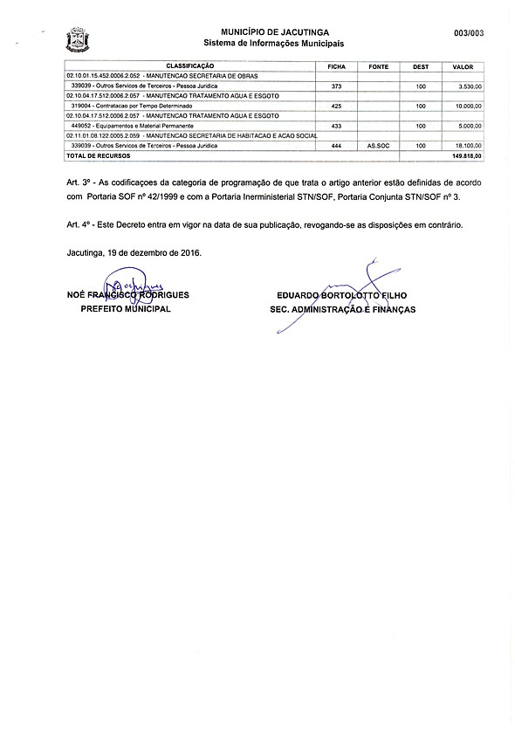

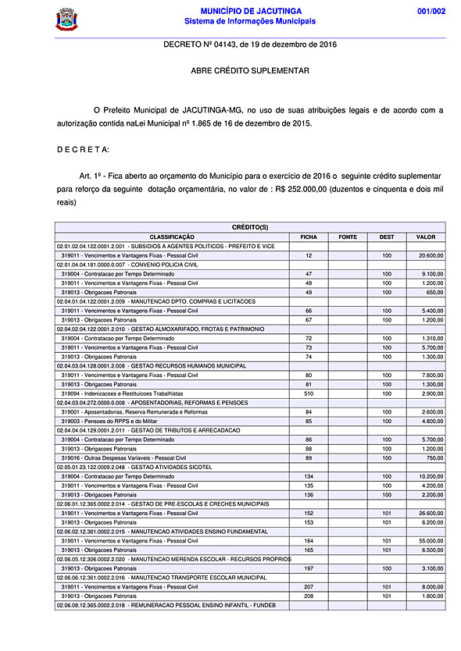

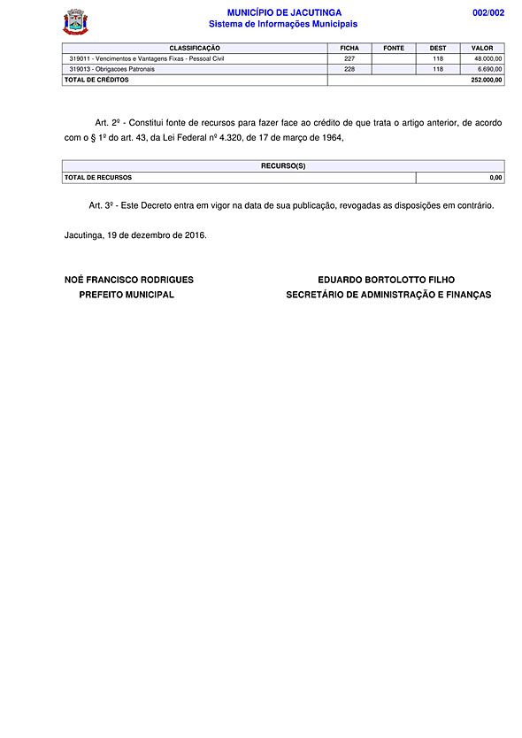

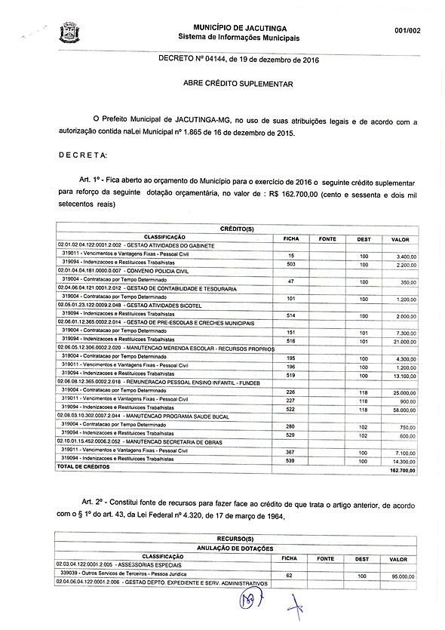

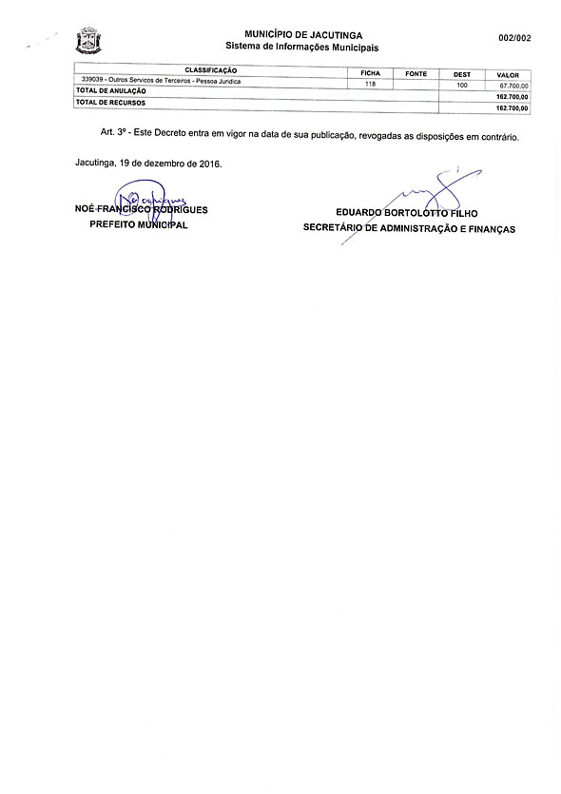

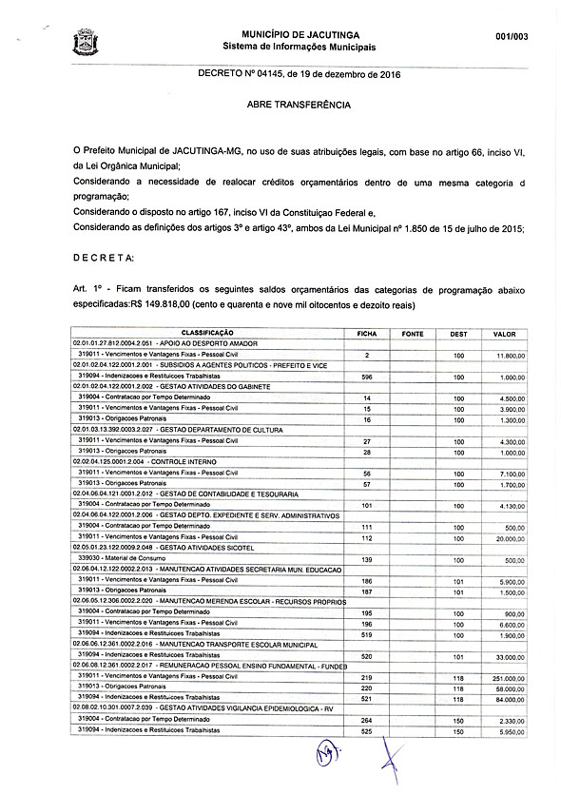

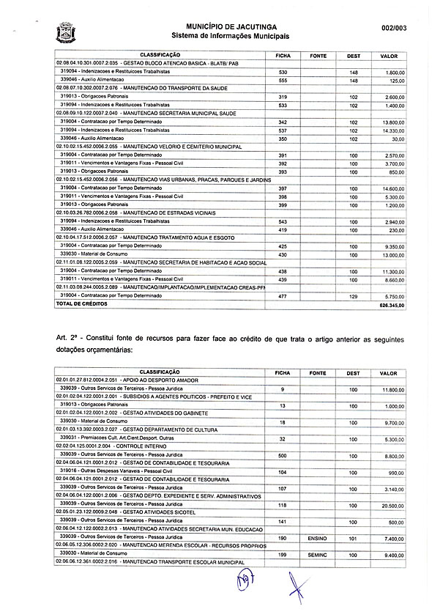

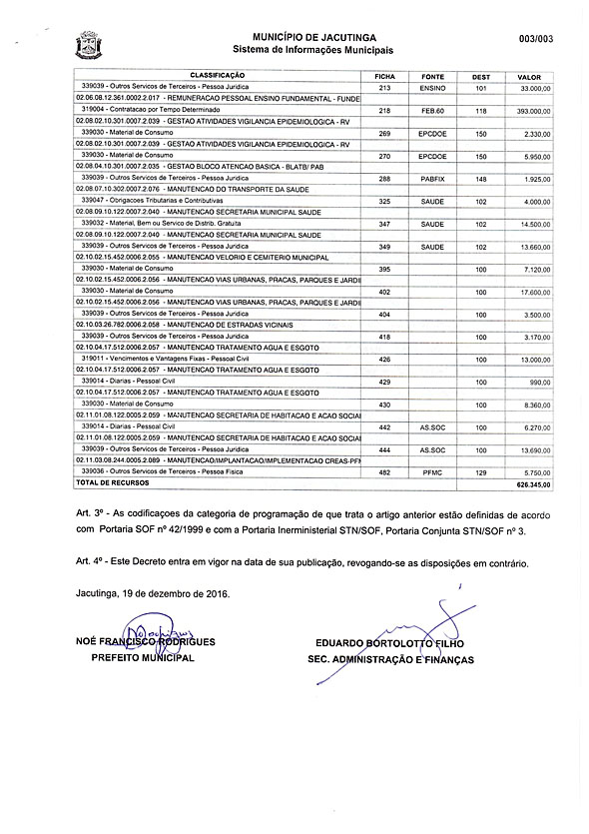

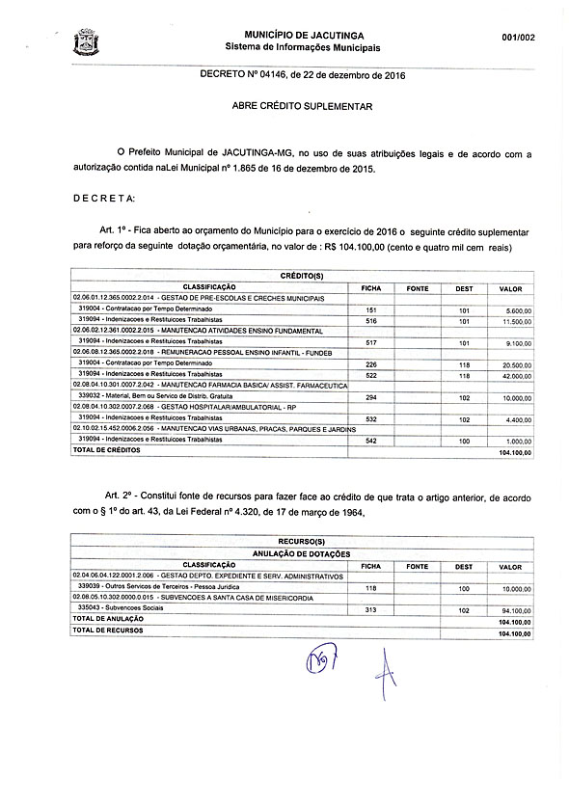

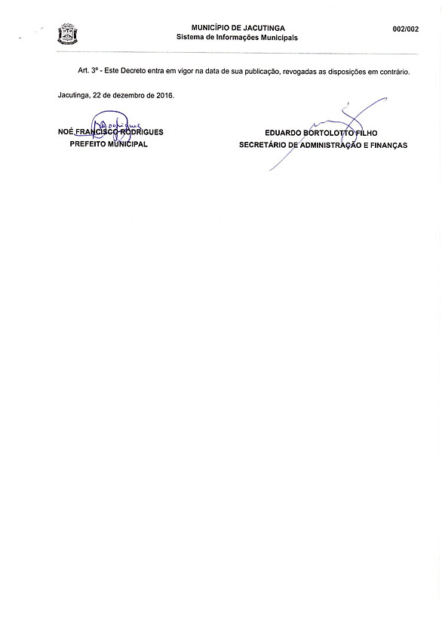

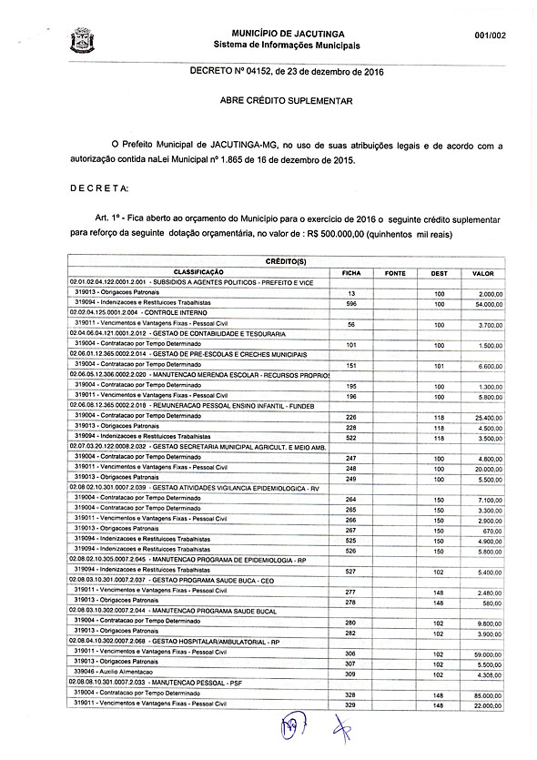

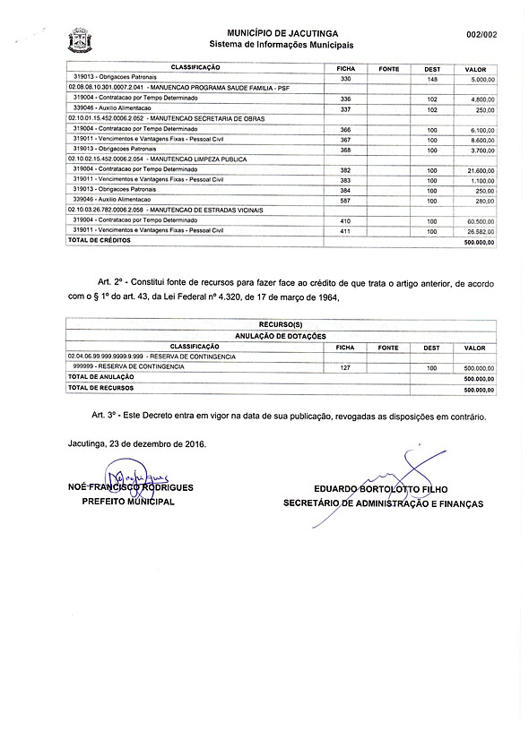

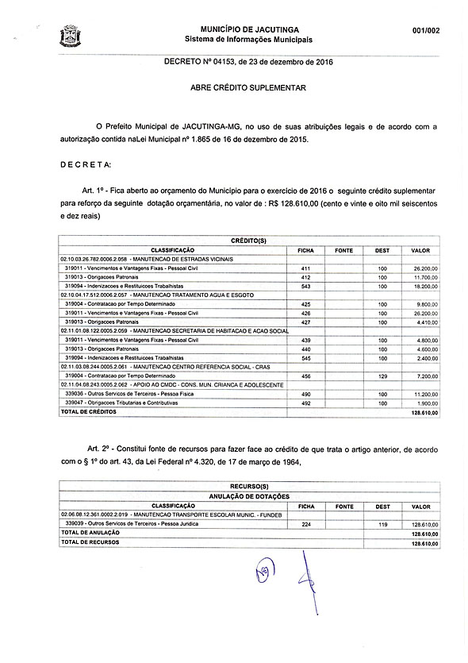

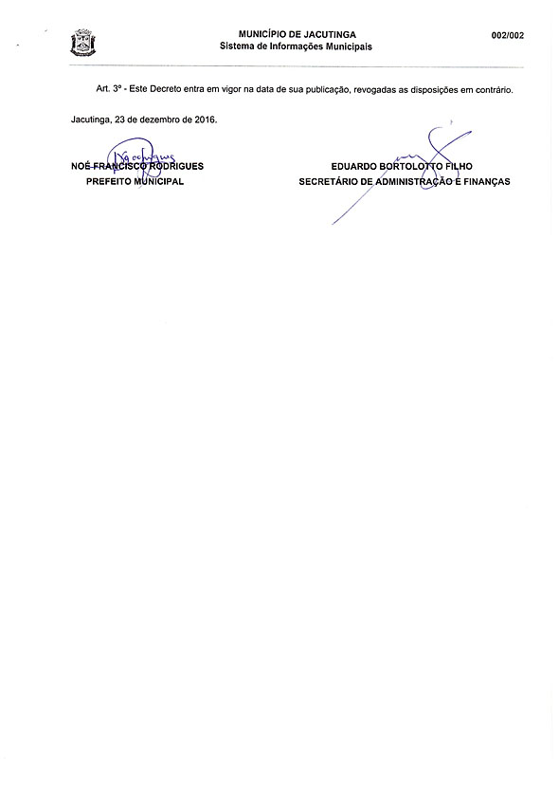

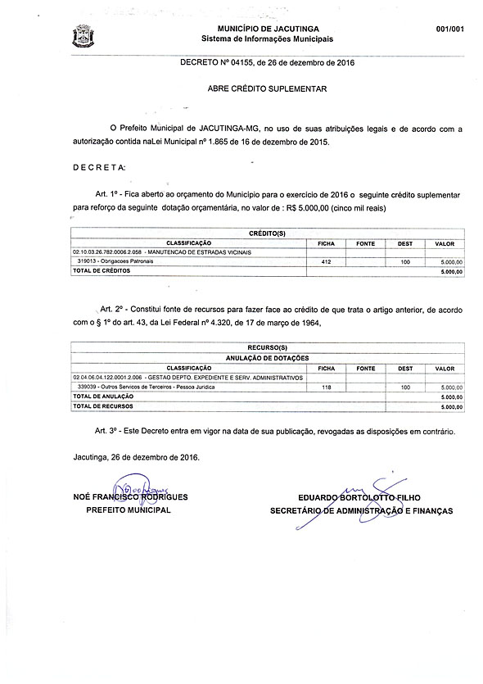

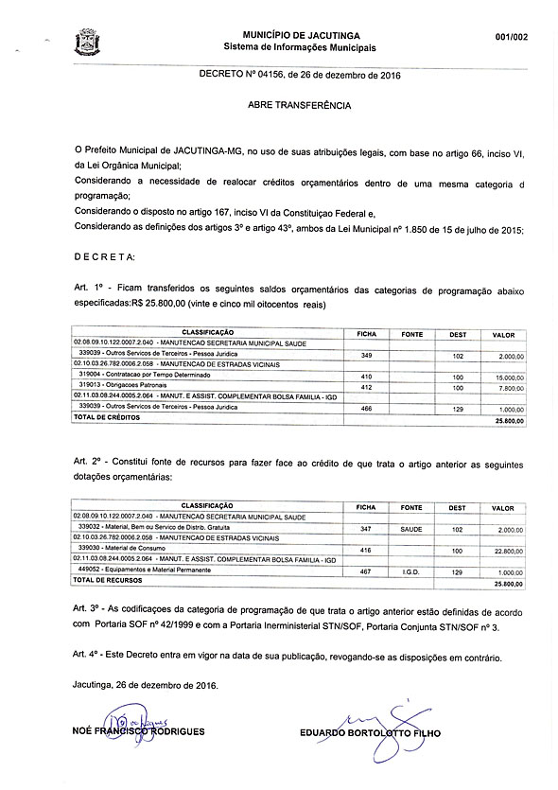

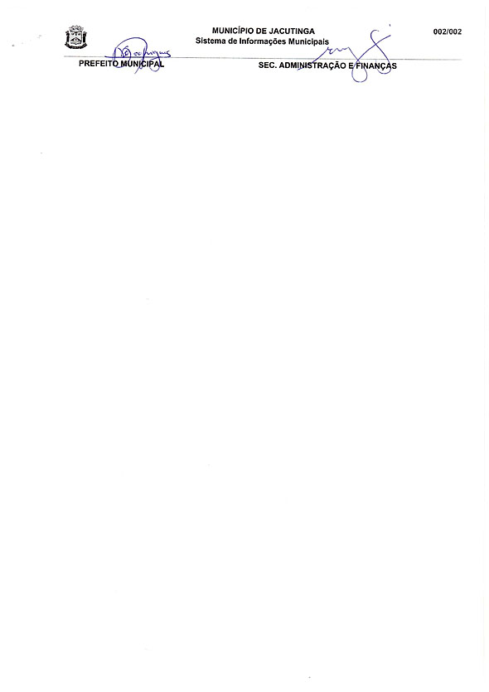

**Departamento de Licitações, Contratos e Convênios**

**EXTRATO DE ADJUDICAÇÃO**

PREFEITURA MUNICIPAL DE JACUTINGA – ADJUDICAÇÃO - Processo 765/2016, Pregão nº 087/2016 – Objeto: REGISTRO DE PREÇOS PARA AQUISIÇÃO DE PÃES EM ATENDIMENTO A SOLICITAÇÃO DAS SECRETARIAS MUNICIPAIS - O Pregoeiro, no uso de suas atribuições legais e em conformidade com o Art. 43 inciso VI da Lei 8.666/93 e suas posteriores alterações, ADJUDICA a presente Licitação ao(s) fornecedor(es) Licitante(s), a(s) empresa(s): 01) JOSE MARIA DONATI ME,CNPJ nº 21.430.335/0001-10, No valor estimado de R$ 286.071,50(duzentos e oitenta e seis mil e, setenta e um reais e cinqüenta centavos).  
Jacutinga, 29 de Dezembro de 2016.  
Rodnei Francisco de Oliveira - Pregoeiro Municipal  
Publicado por: Rodnei Francisco de Oliveira - Matricula: 38695

**EXTRATO DE HOMOLOGAÇÃO**

PREFEITURA MUNICIPAL DE JACUTINGA – HOMOLOGAÇÃO - Processo 765/2016, Pregão nº 087/2016 - Objeto: REGISTRO DE PREÇOS PARA AQUISIÇÃO DE PÃES EM ATENDIMENTO A SOLICITAÇÃO DAS SECRETARIAS MUNICIPAIS - Nos termos do Art. 43, inciso VI da Lei Federal N° 8.666/93 e as suas alterações, o Prefeito Municipal, no uso de suas atribuições que lhe são conferidas por Lei, abaixo assinado, acolhendo a manifestação do Pregoeiro Municipal e da Comissão de Compras e Licitação, levando em consideração a abertura e julgamento do presente Processo de Licitação, tendo cumprido todos os requisitos e princípios estabelecidos em lei, para que produza seus jurídicos efeitos, HOMOLOGO, a(s) empresa(s): 01) JOSE MARIA DONATI ME,CNPJ nº 21.430.335/0001-10, No valor estimado de R$ 286.071,50(duzentos e oitenta e seis mil e, setenta e um reais e cinqüenta centavos).  
Jacutinga, 29 de Dezembro de 2016.  
NOÉ FRANCISCO RODRIGUES - Prefeito Municipal  
Publicado por: Rodnei Francisco de Oliveira - Matricula: 38695

**EXTRATO DE CONTRATO**

PREFEITURA MUNICIPAL DE JACUTINGA/MG – CONTRATO - Processo nº 765/2016 – Pregão nº 087/2016 - Objeto: REGISTRO DE PREÇOS PARA AQUISIÇÃO DE PÃES EM ATENDIMENTO A SOLICITAÇÃO DAS SECRETARIAS MUNICIPAIS – Empresa(s) : 01) Contrato nº 0361/2016, Ata de Registro de Preços nº A1022016, JOSE MARIA DONATI ME,CNPJ nº 21.430.335/0001-10, No valor estimado de R$ 286.071,50(duzentos e oitenta e seis mil e, setenta e um reais e cinqüenta centavos) – Data Ass.: 29.12.2016 - Prazo: 31.12.2016 (Todavia, a Contratada Vinculada ao Prazo de Validade da Ata de Registro de Preços, Para Fins de Contratação que, no Caso, é de Um Ano) – Ficha Orçamentária:( 473) 021103 082440005 2.088 339030;(252)020703 201220008 2.032 339030;(235)020701 206020008 2.074 339030  
139 020501 231220009 2.048 339030;(430) 021004 175120006 2.057 339030;(416) 021003 267820006 2.058 339030;(6)020101 278120004 2.051 339030;(116) 020406 041220001 2.006 339030;(299)020804 103010007 2.043 339030(269)020802 103010007 2.039 339030(286)020804 103010007 2.035 339030;(203)020605 123060002 2.066 339030;(199)020605 123060002 2.020 339030;(201) 020605 123060002 2.021 339030;(202)020605 123060002 2.065 339030;(204) 020605 123060002 2.067 339030.  
Jacutinga, 29 de Dezembro de 2016.  
NOÉ FRANCISCO RODRIGUES - Prefeito Municipal  
Publicado por: Rodnei Francisco de Oliveira - Matricula: 38695

**ATA DE REGISTRO DE PREÇOS A1022016**

PROCESSO LICITATÓRIO Nº 765/2016  
PREGÃO PRESENCIAL Nº 087/2016  
REGISTRO DE PREÇOS Nº 58/2016

Aos dias vinte e nove do mês de Dezembro do ano de dois mil e Dezesseis, na sala de reunião da Comissão Permanente de Licitações da Prefeitura Municipal de Jacutinga, Estado de Minas Gerais, localizada na Praça dos Andradas, s/n, o Município de Jacutinga e a empresa Jose Maria Donati ME, cadastrada no CNPJ nº 21.430.335/0001-10,situada à Rua Barão do Rio Branco nº 905, bairro Parque Cel. Rennó, na cidade de Jacutinga, estado de Minas Gerais, a seguir denominada CONTRATADA, neste ato representada por Jose Maria Donati, portador do CPF nº 079.042.666-87, acordam proceder, nos termos do Decreto nº3.555 de 08/08/2000 e alterações posteriores e Decreto nº 1.670, de 07/01/2005, que institui o Registro de Preços, ao registro de preços referente ao(s) item(s) abaixo discriminado(s), com seu respectivo valor unitário.

|  |  |  |  |  |  |  |  |
| --- | --- | --- | --- | --- | --- | --- | --- |
| **Item** | **Discriminação** | **Cód.** | **Unid.** | **Quant.** | **Marca** | **Preço Unitário** | **Preço Total** |
| 1 | PAO DE LEITE 50 GRAMAS | 40558 | UNIDADE | 20200 |  | 0,50 | 10.100,00 |
|  | malongado,superficiemacia,lisa,brilhante com miol |  |  |  |  |  |  |
|  | consistente e sedoso; composicaominima da massa |  |  |  |  |  |  |
|  | 35,50g de farinha de trigo, 3,60g de acucar; 2,8g |  |  |  |  |  |  |
|  | de gordura vegetal, 0,70g de leite em po; 0,70g de |  |  |  |  |  |  |
|  | sal, 0,70g de reforcador, 19,50ml de agua; 1,8g |  |  |  |  |  |  |
|  | de fermento biologico, 0,05g de antimofo; pesando |  |  |  |  |  |  |
|  | 50g por unidade, val.de minima 06 dias a contar da |  |  |  |  |  |  |
|  | data de entrega; embalado em saco plastico e |  |  |  |  |  |  |
|  | transportado em engradado de pvc; |  |  |  |  |  |  |
|  | **\*AMOSTRA\*** |  |  |  |  |  |  |
| 2 | PAO FRANCES 50 GRAMAS | 40833 | KILO | 33210 |  | 8,20 | 272.322,00 |
|  | INGREDIENTES farinha de trigo, acucar; sal, |  |  |  |  |  |  |
|  | reforcador, agua,fermentobiologico e gordura |  |  |  |  |  |  |
|  | vegetal. ESPECIFICACAO: Paofrances integral, |  |  |  |  |  |  |
|  | simetrico, com uniformidade no assado, aroma e |  |  |  |  |  |  |
|  | sabor tipicos. A casca devera ser dourada na parte |  |  |  |  |  |  |
|  | superior e marrom na inferior, com espessura |  |  |  |  |  |  |
|  | aproximada de 1 a 2 mm, nao dura e sim crocante, |  |  |  |  |  |  |
|  | sem a presenca de pestana ou incisao da massa. O |  |  |  |  |  |  |
|  | miolo devera ser consistente, com cavidades |  |  |  |  |  |  |
|  | irregulares, textura macia, aveludada, sedosa e |  |  |  |  |  |  |
|  | elastica. **\*AMOSTRA\*** |  |  |  |  |  |  |
| 3 | PAO FRANCES DE 30 GRS KG | 25903 | KILO | 130 |  | 8,30 | 1.079,00 |
|  | corte horizontal na superficie da casca, casca |  |  |  |  |  |  |
|  | partida e crocante,miolo branco e macio; |  |  |  |  |  |  |
|  | composicaominima da massa 21,0g de farinha de |  |  |  |  |  |  |
|  | trigo,0,1g de acucar; 0,4g de sal,0,2g |  |  |  |  |  |  |
|  | reforcador,125ml de agua; 0,6g de fermento |  |  |  |  |  |  |
|  | biologico,02g de gordura vegetal; pesando pesando |  |  |  |  |  |  |
|  | 30g por unidade; embalagem apropriada; |  |  |  |  |  |  |
|  | transportado em cesto de plastico,atoxico;  suas |  |  |  |  |  |  |
|  | condicoesdeverao estar de acordo com o |  |  |  |  |  |  |
|  | RDC 263 de 22 de setembro de 2005 e suas |  |  |  |  |  |  |
|  | alteracoes posteriores; produto sujeito a |  |  |  |  |  |  |
|  | verificacao no ato da entrega aos proced. |  |  |  |  |  |  |
|  | Administrativos determinados pela anvisa.**\*AMOSTRA\*** |  |  |  |  |  |  |
| 5 | PAO P/ CACHORRO QUENTE 70GR KG | 25904 | KILO | 265 |  | 9,70 | 2.570,50 |
|  | Pao de hot-dog; alongado,superficie |  |  |  |  |  |  |
|  | macia,lisa,brilhante com miolo consistente e |  |  |  |  |  |  |
|  | sedoso; composicaominima da massa 35,50g de |  |  |  |  |  |  |
|  | farinha de trigo, 3,60g de acucar; 2,8g de gordura |  |  |  |  |  |  |
|  | vegetal, 0,70g de leite em po; 0,70g de sal, |  |  |  |  |  |  |
|  | 0,70g de reforcador, 19,50ml de agua; 1,8g de |  |  |  |  |  |  |
|  | fermento biologico, 0,05g de antimofo; pesando 70g |  |  |  |  |  |  |
|  | por unidade, val.de minima 06 dias a contar da |  |  |  |  |  |  |
|  | data de entrega; embalado em saco plastico e |  |  |  |  |  |  |
|  | transportado em engradado de pvc; |  |  |  |  |  |  |
|  | **\*AMOSTRA\*** |  |  |  |  |  |  |

Fica declarado que o preço registrado na presente Ata é válido até 29/12/2017 Nada mais havendo a ser declarado, foi encerrada a presente Ata que, após lida e aprovada, segue assinada pelas partes.

Jacutinga, 29 de Dezembro de 2016.

CONTRATANTE:

MUNICÍPIO DE JACUTINGA  
NOÉ FRANCISCO RODRIGUES   
Prefeito – Município de Jacutinga/MG  
CNPJ nº 17.914.128/0001-63 CONTRATADA

JOSE MARIA DONATI ME  
CNPJ Nº 21.430.335/0001-10  
JOSE MARIA DONATI  
CPF Nº 079.042.666-87

TESTEMUNHAS:

RODNEI FRANCISCO DE OLIVEIRA  
Pregoeiro municipal   
CPF nº 706.274.606-15 ELIZABETH CRISTIANE RUBIM  
Presidente da CPL  
CPF nº 913.311.026.-34

diario oficial legislativo

diario oficial terceiros